今日动态

2 0 2 6 年3月27日 星期五

今日主题：我要上小学啦
「 来园情况 」
本班共有25人，今日实际来园24人，棒棒哒！
今日餐点：
◎早点：鲜牛奶、红糖发糕、每日坚果。
◎午点：红薯饭、土豆烧牛肉、花菜炒肉末、山药鸽子汤
◎下点：酸奶、松香蛋糕。
◎水果：樱桃番茄、火龙果。
「 日 常 生 活 观 察 」
序号 | 姓名 | 自主签到 | 集体活动 | 午饭情况 | 午睡情况 | 午点情况 | 大便情况
1 | 杨奕 | ☆ | ☆ | ☆ | ☆ | ☆
2 | 邹枔安 | ☆ | ☆ | ☆ | ☆ | ☆
3 | 谈嘉洛 | ☆ | ☆ | ☆ | ☆ | ☆
4 | 穆紫琪 | ☆ | ☆ | ☆ | ☆ | ☆
5 | 孔奕昕 | ☆ | ☆ | ☆ | ☆ | ☆
6 | 郭宸希 | ☆ | ☆ | ☆ | ☆ | ☆
7 | 奚子甯 | ☆ | ☆ | ☆ | ☆ | ☆
8 | 吴 优 | ☆ | ☆ | ☆ | ☆ | ☆
9 | 郑袁一 | ☆ | ☆ | ☆ | ☆ | ☆
10 | 刘宸硕 | ☆ | ☆ | ☆ | ☆ | ☆
11 | 黄赫然 | ☆ | ☆ | ☆ | ☆ | ☆
12 | 高嘉豪 | ☆ | ☆ | ☆ | 1点后 | ☆
13 | 袁宇恩 | ☆ | ☆ | ☆ | ☆ | ☆
14 | 李锦熙 | ☆ | ☆ | ☆ | ☆ | ☆
15 | 范景铭 | ☆ | ☆ | ☆ | ☆ | ☆
16 | 王元熙 | ☆ | ☆ | ☆ | ☆ | ☆
17 | 张慕礼 | ☆ | ☆ | ☆ | ☆ | ☆
18 | 滕梓皓 | ☆ | ☆ | ☆ | ☆ | ☆
19 | 晁嘉佐 | ☆ | ☆ | ☆ | 1点后 | ☆
20 | 邵芃宇 | ☆ | ☆ | ☆ | ☆ | ☆
21 | 李显一 | ☆ | ☆ | ☆ | ☆ | ☆
22 | 包栩哲 | ☆ | ☆ | ☆ | ☆ | ☆
23 | 谈奕诚 | ☆ | ☆ | ☆ | ☆ | ☆
24 | 李宇轩 | 请假
25 | 李宇豪 | ☆ | ▲ | ▲ | ☆ | ☆

午餐情况：能够独立把饭菜吃完☆；▲吃的较慢，但吃完。
集体活动：能够中集体活动中认真倾听，积极举手发言。
午睡情况：能够在13:00前入睡☆
午点情况：能够独立把午点吃完☆

「 区域游戏 」
区域游戏欢乐多。今天孩子们自发做好了区域游戏计划，进入了不同区域游戏。区域中的材料还在不断更新，吸引着孩子们注意力。
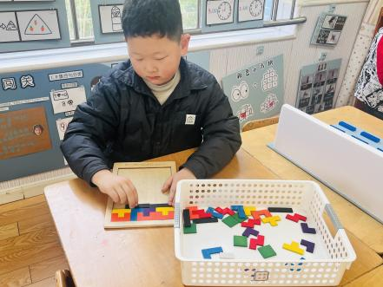
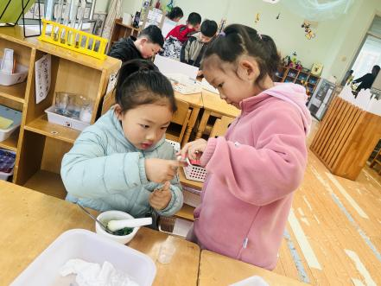
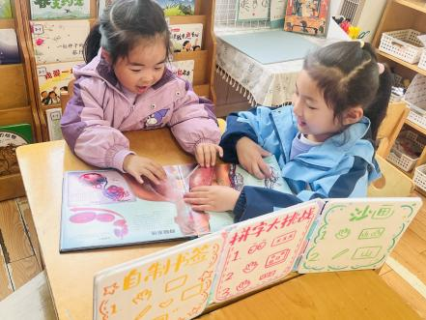

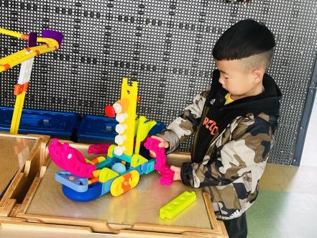
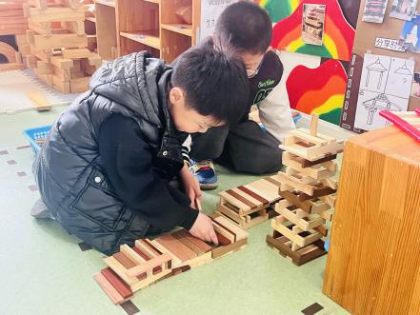
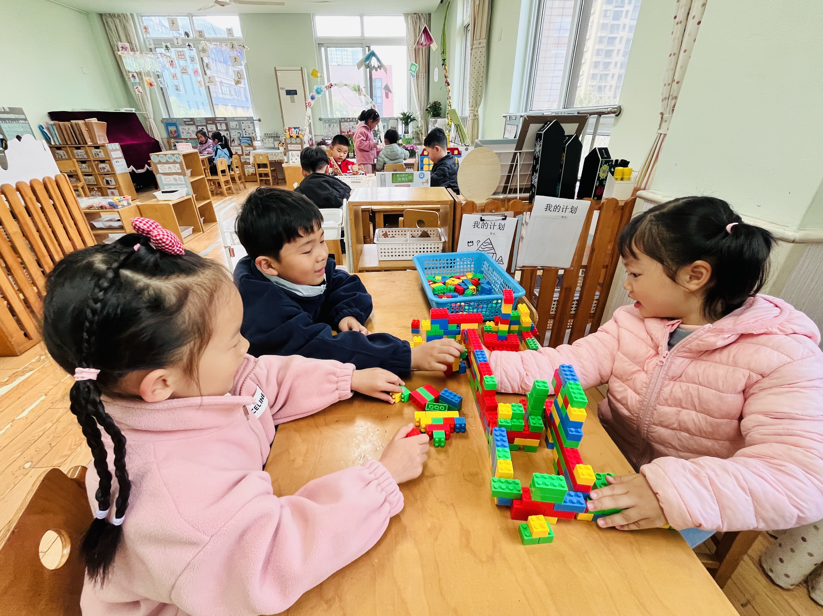

、

「 集体活动——美术：小熊图书馆」
《我们上学去》是大班幼小衔接阶段的美术创作活动，以“幼儿上学场景”为核心创作主题，贴合大班幼儿即将步入小学的生活经验与心理需求。活动聚焦幼儿日常上学路上、校园门口、教室中的真实场景，引导幼儿通过绘画形式，自主表现上学途中的人物、景物、事件，如背着书包上学、和同伴结伴而行、走进校园等画面，将生活体验转化为美术作品，既符合大班幼儿具象思维的特点，也让美术创作贴近生活、源于生活。
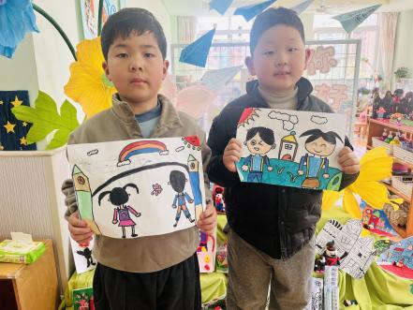
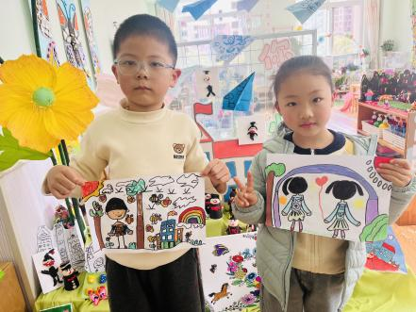
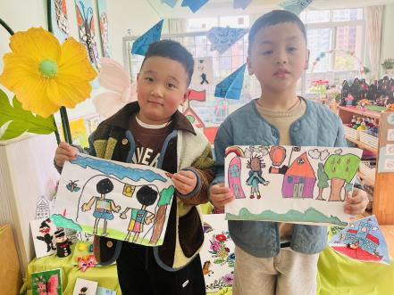

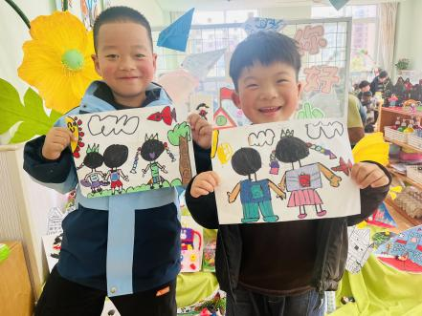
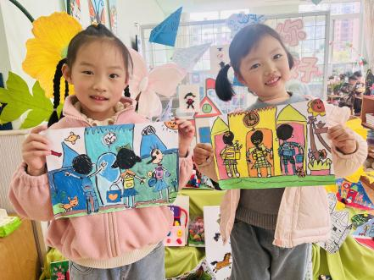
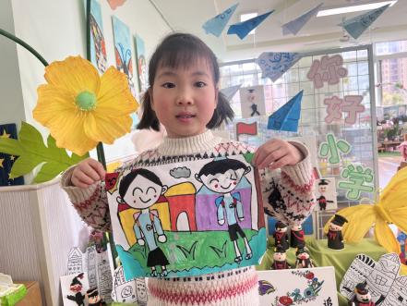

「 户外游戏 」
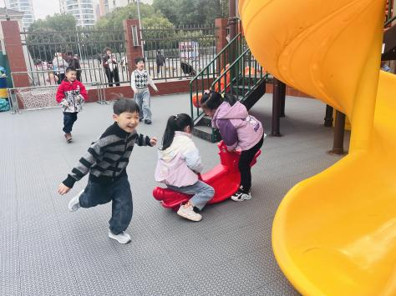
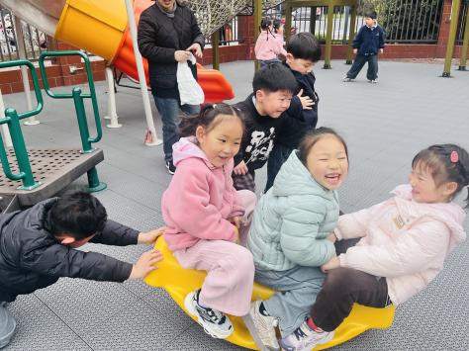
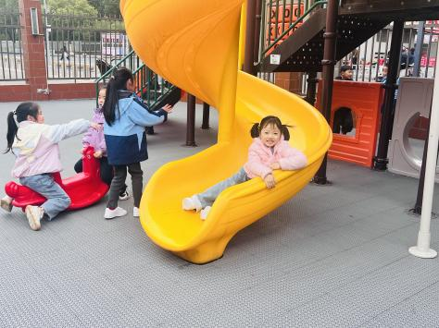

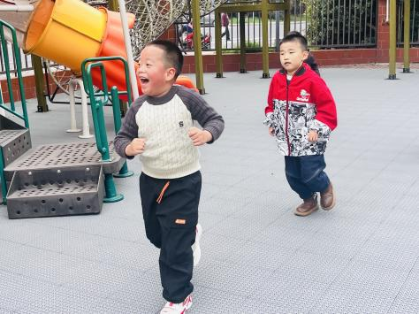
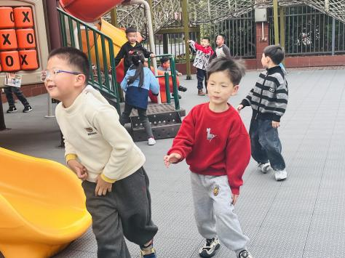
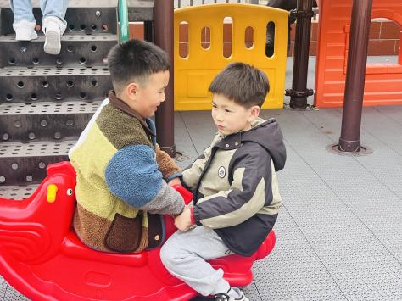

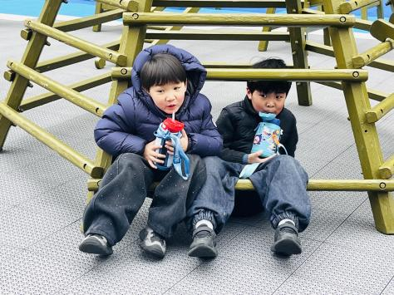
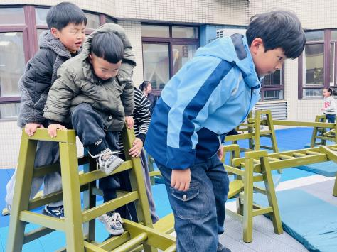
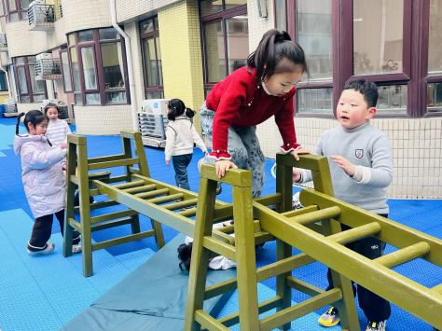

「 温馨提示 」

今日放学时间问题： 各位家长好！今天不开展全托不夜宿班，所有小朋友放学时间为15：55，请家长们通知接孩子的人员准时来园接幼儿，感谢您的配合！

2.

